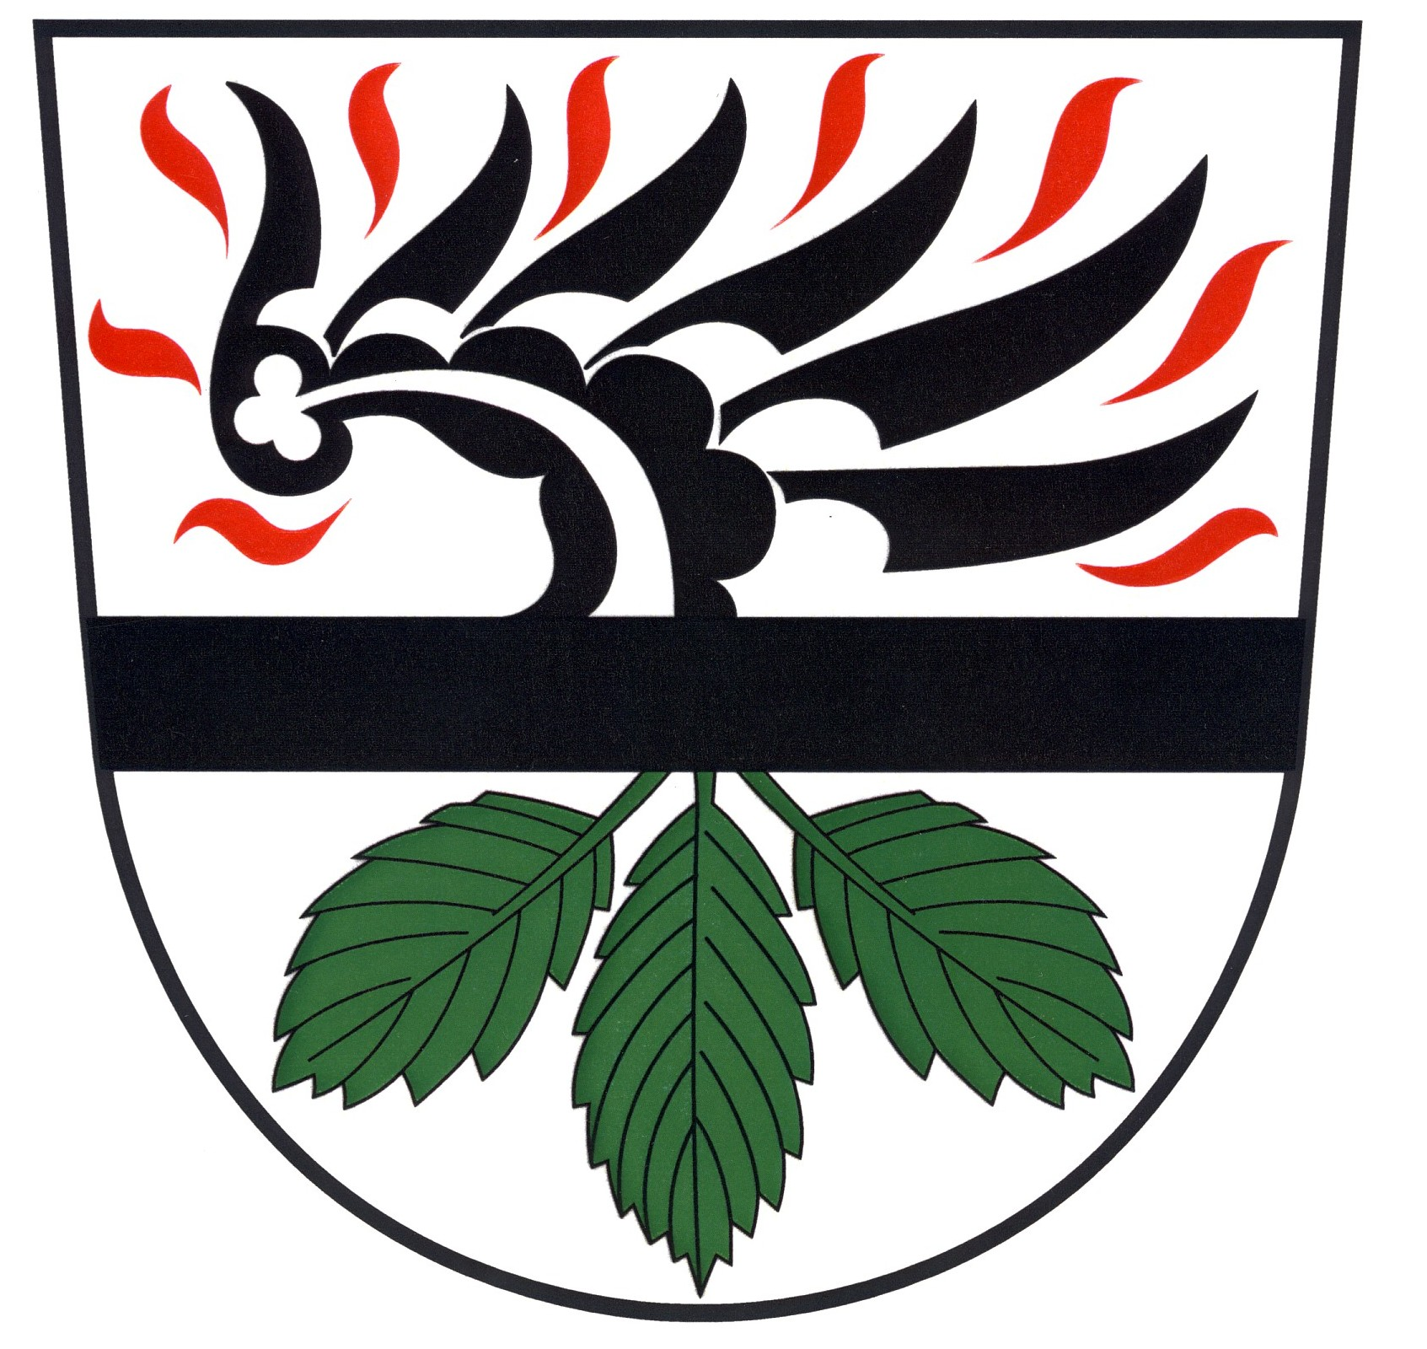

OBECNĚ ZÁVAZNÁ VYHLÁŠKA OBCE HABŘINA
ČÍSLO 1/2026
Kterou se stanoví část společného školského obvodu mateřské školy

Zastupitelstvo obce Habřina se na svém zasedání dne 19. 3. 2026 usnesením č. 05/2026 usneslo vydat na základě § 178 odst. 2 a § 179 odst. 3 zákona č. 561/2004 Sb., o předškolním, základním, středním, vyšším odborném a jiném vzdělávání (školský zákon), ve znění pozdějších předpisů, a v souladu s § 10 písm. d) a § 84 odst. 2 písm. h) zákona č. 128/2000 Sb., o obcích, tuto obecně závaznou vyhlášku:

Čl. 1
Stanovení školského obvodu mateřské školy
Na základě uzavřené dohody mezi obcí Habřina a Holohlavy o vytvoření společného školského obvodu mateřské školy je území obce Habřina částí školského obvodu mateřské školy:
Mateřská škola, Holohlavy, Školní 124, Holohlavy, 503 03 Smiřice, IČ: 70981540
Zřizovatel: Obec Holohlavy

Čl. 2
Závěrečná ustanovení
Tato obecně závazná vyhláška nabývá účinnosti patnáctým dnem po dni jejího vyhlášení.

…………………………………… ………………………………………..
Radovan Šutriepka Ing. Dagmar Bittnerová
starosta obce místostarostka obce

